МУНИЦИПАЛЬНОЕ БЮДЖЕТНОЕ ОБЩЕОБРАЗОВАТЕЛЬНОЕ УЧРЕЖДЕНИЕ «СРЕДНЯЯ ШКОЛА №6»

Общешкольный музейный проект «Дорога жизни» и
экспозиция «Геноцид. Ленинград и Ленинградская область»

Разработчики:
Варзаносцева Ольга Олеговна,
учитель истории и обществознания,
Литаврина Руслана Сергеевна,
педагог-организатор

г. Нижневартовск
2024г.
Содержание
Введение………………………………………………………………………….. 3
Проект «Дорога жизни» 4
Экспозиция «Геноцид. Ленинград и Ленинградская область». 6
Список литературы 9
Приложение 1 13
Приложение 2 18
Ссылки на видеосюжеты, документы и игры 18
Приложение 3 21
Ответы к маршрутным листам 21
Приложение 4 24
Описание экспозиции 24
«Геноцид. Ленинград и Ленинградская область» 24
Приложение 4 27
Положение общешкольного проекта «Дорога жизни» 27

Введение
Актуальность. Начиная с 2020 года, на территории нашей страны проходят суды о признании геноцидом массовых убийств мирных жителей нацистами в годы Великой Отечественной войны. В рамках данных судебных заседаний в качестве доказательств используются документы, свидетельские показания, материалы поисковых движений и др., направленных на сохранение исторической памяти о трагедии мирного населения и военным преступлениям на оккупированной территории СССР в годы войны.
Несмотря, на проведенные судебные процессы, многие по-прежнему слабо знакомы с явлением геноцида, особенно со случаями, произошедшими на территории нашей страны.
Для достижения этой цели в нашей школе уже второй год подряд проходят мероприятия по данному направлению: проект «Непокоренный Ленинград» (2023 год) [8], направленный на знакомство с судьбами простых людей, проживавших в городе-герое; экспозиция «Геноцид мирных жителей СССР в период Великой Отечественной войны» (2023 год) [11], составленная на основе экспонатов школьного музейного уголка и документов портала «Безсрокадавности.рф».
В этом году исполнилось 80 лет со дня снятия блокады Ленинграда, событие, которое вновь нельзя обойти стороной, поэтому на его основе в нашем школьном музейном уголке были проведены несколько мероприятий.
Цель: привлечь внимание обучающихся к проблеме геноцида мирного населения на территории СССР в годы Великой Отечественной войны на основе данных по Ленинграду и Ленинградской области.
Задачи:
1.Представить особенности геноцида на территории Ленинграда и Ленинградской области: типы жертв, новые места памяти и др.
2. Обратить внимание учащихся на историю экспонатов, участвующих в экспозиции: документы, предметы, являющиеся символами геноцида на территории Ленинграда и Ленинградской области.
3.Воспитание у подрастающего поколения интереса к отечественной истории, уважения к героическому прошлому нашей страны, сохранения памяти о событиях блокады Ленинграда и оккупации Ленинградской области.
Проведенные мероприятия, посвященные 80-летию снятия блокады Ленинграда включили в себя проект «Дорога жизни» и экспозицию по теме Геноцид мирного населения жителей Ленинграда и Ленинградской области.

Проект «Дорога жизни»
Проект рассчитан на обучающихся 1-11 классов и включает в себя разноуровные задания по четырем тематическим блокам: 1-3 классы - «Семья»; 4-6 классы - «Город»; 7-8 классы - «Защитники»; 9-11 классы - «Геноцид. Холокост. Без срока давности».
Каждое тематическое направление предполагает выполнение ежедневных заданий, оформленных в форме маршрутного листа [7].
Все задания разбиты как на тематические блоки, так и поделены по дням недели и предполагают просмотр видеосюжетов и вопросы к ним, работу с документами, разгадывание ребусов, цифровые ресурсы, прохождение викторины, а также интересные факты о блокаде Ленинграда (рис. 1а,б).
Видеосюжеты и документы размещены в буклете (маршрутном листе) за qr-кодами, что дает возможность познакомиться с материалами самостоятельно. Общие ссылки на видео и документы для классных руководителей, также представлены отдельным документом (Приложение 2) для удобства просмотра материалов на учебном занятии, классном часе, при выполнении домашнего задания и др.
Представленные видеофрагменты являются виртуальными экскурсиями по музеям блокадного Ленинграда и Ленинградской области, художественными фильмами, а также фрагментами видео новостей [12,13,16,17].
Продолжительность видеосюжетов небольшая и зависит от возраста обучающихся и тематического направления. К каждому видеосюжету подобраны вопросы, на которые необходимо ответить и записать в маршрутный лист (рис. 2а,б).
Все вопросы представляют собой конкретную информацию о событиях, именах, предметах, жертвах, связанных с историей города-героя и Ленинградской области. К вопросам подобраны иллюстрации – подсказки, на которые можно обратить внимание при выполнении заданий (рис. 1, приложение 3).
Полученные ответы на вопросы (за все дни) оформляются на едином стенде, представляющим собой четыре панно, разбитые по тематическим блокам: семья, город, защитники, геноцид. Каждая часть оформлена в своем образе и связана с темой задания (приложение 1).
Все панно пронизывает красная лента, символизирующая дорогу жизни человека, включающую в себя наше близкое окружение (семья), условия, в которых мы живем (город), людей, которых мы защищаем или, которые защищают нас (защитники) и то, что необходимо помнить и никак нельзя забыть (геноцид).
Материал, из которого был оформлен стенд – белая хлопчатобумажная ткань, изображения приклеены с помощью сетки – паутинки. Классные коллективы могли использовать для оформления своего ответа любые материалы и оформить их на свой вкус, то есть добавить к ответам на вопросы иллюстрации, портреты, заметки и др. (рис.3 а,б, рис. 4).
Помимо итогового обобщающего задания по оформлению стенда, школьники проходили викторину по своему тематическому блоку и своим заданиям. Викторина позволила отметить активность и массовость участия классов, а также еще обратить внимание ребят на основные факты, понятия, личности и события (рис. 1,5).
Дополнительным заданием стали цифровые ресурсы – игры, которые дали возможность, еще раз через изображения и основные понятия обратить внимание на события в блокадном Ленинграде (приложение 2).
Информационное сопровождение проекта осуществлялось через страницу школьного музейного уголка в социальной сети «ВКонтакте» [9], а также напрямую через школьные чаты-группы и живое общение в школьном музее.
Для подведения итогов по проекту были проведены линейки по параллелям, где представителям классных коллективов были вручены дипломы призеров и победителей по номинациям: самый активный класс по прохождению викторины; самые достоверные и содержательные ответы; творческое оформление своего уголка на общешкольном полотне; самый активный класс. Также, результаты были опубликованы на странице как школьного музейного уголка [6], так общей школьной страницы [19].

Экспозиция «Геноцид. Ленинград и Ленинградская область».
Особое место в рамках мероприятий, посвященных 80-летию снятия блокады Ленинграда занимает экспозиция «Геноцид. Ленинград и Ленинградская область». Экспозиция состоит из трех тематических разделов: голод, типы жертв геноцида, документы.
Каждый тематический раздел представлен в нескольких экспонатах, размещенных в чемодане, что делает данную экспозицию мобильной и компактной.
Первый раздел: экспонаты – символы голода: хлеб, граненый стакан, оловянная ложка, книга «Использование ботвы в пищу», зерно, документы с портала «Безсрокадавности.рф».
Второй раздел включает в себя экспонаты, символизирующие жертвы геноцида: значок октябренка, пионерский галстук, деревянная лошадка – дети, комсомольский билет – советские активисты, химический карандаш – военнопленные.
Третий раздел представлен документами [1,2,3,4,5]: акты вскрытия захоронений, акты по установлению и расследованию злодеяний немецко-фашистскими захватчиками на территории Ленинградской области. Оригиналы документов опубликованы на портале «Без срока давности».
В рамках нашей экспозиции документы оформлены в форме дневника – воспоминаний, являвшихся свидетелями страшных преступлений. Страницы дневника оформлены перьевой ручкой с чернилами, qr-кодами, выдержками из документов и фотографиями (рис. 6а-е).
Представленная экспозиция может быть представлена как отдельное самостоятельное мероприятие, так и в комплексе с проектом «Дорога жизни», дополняя и конкретизируя информацию о блокаде Ленинграда, оккупации Ленинградской области и геноцида мирных жителей на этих территориях в период Великой Отечественной войны.
Также, экспозиция «Геноцид. Ленинград и Ленинградская область» оформлена в форме видеосюжета и может быть представлена в качестве самостоятельной виртуальной экскурсии [10].
Таким образом, в ходе реализации мероприятий, посвященных 80-летию снятия блокады Ленинграда, обучающиеся познакомились с историями людей, жизнь которых оказалась связанной с судьбой блокадного Ленинграда и Ленинградской области. Именно через такой пример – жизнь простого человека можно привлечь внимание подрастающего поколения к событиям прошлого.
Использование в рамках проекта просмотра фильмов, предполагало погружение ребят в эпоху, получение наглядного образа и развитие интереса к истории, как блокады Ленинграда, так и всей Великой Отечественной войны.
По мере выполнения заданий, учащиеся развивали свои умения работать в команде, договариваться.
Поиск ответов на вопросы способствовал развитию навыков исследовательской деятельности: умению искать, анализировать информацию и др.
При оформлении своих ответов на стенде учащиеся могли проявить свои творческие способности. Например, некоторые классы попробовали состарить бумагу, другие оформили свои ответы как медали, полученные защитниками города и области, некоторые представили ответы как кадры кинохроники, сделали свои рисунки, распечатали фотографии и др. (рис. 4).
Каждое тематическое направление проекта «Дорога жизни» позволило обратить внимание на различные стороны войны. Это и семья, например, благодаря виртуальной экскурсии «Блокадная комната семьи Агте» [18] ребята погрузились в атмосферу дома и семейных ценностей. В ходе видеосюжетов, посвященных семье Савичевых [16], увидели страшную сторону голода и жизни детей. Через фильм «Письма Деду» ученики 1-3 классов узнали о преданности и храбрости, о бережном отношении к воспоминаниям о своих предках.
Тематическое направление «Город» погрузило учеников 4-6 классов в условия блокадного Ленинграда. Через фильм «Великая война» ребята познакомились с основными событиями и условиями жизни людей в тот период времени. Совершив две виртуальные экскурсии в музеи города, школьники узнали о работе театров, которые поддерживали дух города во время войны.
Учащиеся 7-8 классов в рамках направления «Защитники» узнали имена командующих Ленинградским и Волховским фронтами, имена простых воинов, врачей, которые стояли на защите города, как на линии фронта, так и в тылу.
Информация по Геноциду позволила старшеклассникам (9-11 классам) увидеть еще одну сторону в истории Великой Отечественной войны. Ребята узнали о проходящих на территории страны судебных процессах по признанию случаев геноцида мирных жителей в период войны, с основными типами жертв и местами памяти на территории Ленинградской области.
Экспозиция «Геноцид. Ленинград и Ленинградская область» дополнили материалы проекта конкретными предметами, находящимися в нашем школьном музейном уголке. Все экспонаты помогли конкретизировать и визуализировать информацию по вопросу геноцида и сделать его более понятным и наглядным.

Список литературы
1.Акт вскрытия местной чрезвычайной комиссией Гатчинского района Ленинградской области по расследованию немецких злодеяний массового захоронения в поселке Строганов Мост Меженского сельсовета Гатчинского района, 08.10.1944г. / база данных «Без срока давности» [Электрон. Ресурс]. – URL: https://xn--90ag.xn--80aabgieomn8afgsnjq.xn--p1ai/article/1744886 (дата обращения 10.01.2024)
2. Акт комиссии г. Гатчина по установлению и расследованию злодеяний немецко-фашистских захватчиков на территории города, 14.11.1944г. / база данных «Без срока давности» [Электрон. Ресурс]. – URL: https://xn--90ag.xn--80aabgieomn8afgsnjq.xn--p1ai/article/1123168 (дата обращения 10.01.2024)
3. Акт комиссии Даймищенского сельсовета Гатчинского района по установлению и расследованию злодеяний, совершенных немецко-фашистскими захватчиками на территории сельсовета, 06.04.1944г. / база данных «Без срока давности» [Электрон. Ресурс]. – URL: https://xn--90ag.xn--80aabgieomn8afgsnjq.xn--p1ai/article/1305362 (дата обращения 11.01.2024)
4. Акт комиссии Морозовского поселкового совета о массовом уничтожении населения в результате артиллерийских обстрелов мирных объектов им. Морозова Всеволожского района / Центральный государственный архив Санкт-Петербурга / база данных «Без срока давности» [Электрон. Ресурс]. – URL: https://xn--90ag.xn--80aabgieomn8afgsnjq.xn--p1ai/article/1107664 (дата обращения 11.01.2024)
5. Акт комиссии Никольского сельсовета Гатчинского района по установлению и расследованию злодеяний немецко-фашистских захватчиков об угоне жителей сельсовета в Германию, 12.10.1944г. / база данных «Без срока давности» [Электрон. Ресурс]. – URL: https://xn--90ag.xn--80aabgieomn8afgsnjq.xn--p1ai/article/1743185 (дата обращения 12.01.2024)
6. Варзаносцева О.О., Литаврина Р.С. Итоги общешкольного проект «Дорога жизни», 2024. – URL: https://vk.com/club223254240?w=wall-223254240_35
7. Варзаносцева О.О., Литаврина Р.С. Общешкольный проект «Дорога жизни», начало, 2024. – URL: https://vk.com/club223254240?w=wall-223254240_16
8. Варзаносцева О.О., Литаврина Р.С. Проект «Непокоренный Ленинград», 2023. – URL:
https://disk.yandex.ru/d/hZM8O1Xgpr5V-Q
9. Варзаносцева О.О., Литаврина Р.С. Школьный музейный уголок МБОУ «СШ №6», 2023-2024. – URL: https://vk.com/club223254240
10. Варзаносцева О.О., Литаврина Р.С. Экспозиция «Геноцид. Ленинград и Ленинградская область», 2024. – URL: https://disk.yandex.ru/i/Fc28PQdMvLbZsw
11. Варзаносцева О.О., Литаврина Р.С. Экспозиция «Геноцид мирных жителей СССР в период Великой Отечественной войны», 2023. – URL: https://disk.yandex.ru/d/9mM2uRJnzuwAkw
12. Великая война / Серия 5. Блокада Ленинграда [Электрон. ресурс] . – URL: https://www.youtube.com/watch?v=8sWcbQD-T7Q&t=61s (дата обращения 13.01.2024)
13. Виртуальные экскурсии по памятным местам. Ленинградская область / Портал «Без срока давности» [Электрон. Ресурс]. – 2023. – URL: https://xn--80aabgieomn8afgsnjq.xn--p1ai/mediateka/events-video/ (дата обращения 13.01.2024)
14. Государственный мемориальный музей обороны и блокады Ленинграда / Образовательный проект. Скорая помощь в блокадном Ленинграде [Электрон. ресурс] . – URL: https://blokadamus.ru/%D0%BC%D1%83%D0%B7%D0%B5%D0%B9-%D0%BE%D0%B1%D0%BE%D1%80%D0%BE%D0%BD%D1%8B-%D0%B8-%D0%B1%D0%BB%D0%BE%D0%BA%D0%B0%D0%B4%D1%8B-%D0%BB%D0%B5%D0%BD%D0%B8%D0%BD%D0%B3%D1%80%D0%B0%D0%B4%D0%B0/%D0%BE%D0%B1%D1%80%D0%B0%D0%B7%D0%BE%D0%B2%D0%B0%25 (дата обращения 13.01.2024)
15. Книга памяти блокадного Ленинграда / Братья Шумовы [Электрон. ресурс]. – URL: https://blockade.spb.ru/article/bratya/ (дата обращения 14.01.2024)
16. Новости первого канала. Дневник Тани Савичевой [Электрон. ресурс] . – URL: https://www.youtube.com/watch?v=xx1D0Lp9Z-A (дата обращения 13.01.2024)
17. Новости Судебный процесс в Санкт-Петербурге [Электрон. Ресурс]. – 2022. – URL: https://www.youtube.com/watch?si=nCke8FsLzbs8tO-k&v=a4Qvlc4yeQ8&feature=youtu.be (дата обращения 13.01.2024)
18. Разночинный Петербург. Блокадная комната семьи Агте [Электрон. ресурс]. – URL: https://www.youtube.com/watch?time_continue=7&v=2xJRZT41Wo8&embeds_referring_euri=https%3A%2F%2Fyastatic.net%2Fvideo-player%2F0x85db8230c45%2Fpages-common%2Fyoutube%2Fyoutube.html&source_ve_path=Mjg2NjY&feature=emb_logo (дата обращения 13.01.2024)
19. Селиванова И.Ф. Церемония награждения учащихся 1-11 классов в рамках проекта «Дорога жизни», январь 2024. – URL: https://vk.com/club193603080?w=wall-193603080_2492
20. Цифровой ресурс «Learningapps.org». – URL: https://learningapps.org/view28646755
21. Цифровой ресурс «Quizizz.com». – URL: https://quizizz.com/admin
22. Экскурсия победителя третьего городского конкурса экскурсоводов / Театр им. В.Ф. Комиссаржевской [Электрон. ресурс] . – URL: https://blokadamus.ru/музей-обороны-и-блокады-ленинграда/образовательные-ролики-2/(дата обращения 14.01.2024)
23. Экскурсия по государственному мемориальному музею обороны и блокады Ленинграда [Электрон. ресурс] . – URL: https://www.prlib.ru/3d_tour/memorialnyy-muzeyy-oborony-i-blokady-leningrada (дата обращения 13.01.2024)
24. Электронная энциклопедия геноцида советского народа нацистами и их пособниками
в годы Великой Отечественной войны. Ленинградская область / Портал «Без срока давности» [Электрон. Ресурс]. – URL: https://xn--c1a5c.xn--80aabgieomn8afgsnjq.xn--p1ai/article/41651018 (дата обращения 12.01.2024)
25. Электронная энциклопедия геноцида советского народа нацистами и их пособниками
в годы Великой Отечественной войны. Ленинградский процесс / Портал «Без срока давности» [Электрон. Ресурс]. – URL: https://xn--c1a5c.xn--80aabgieomn8afgsnjq.xn--p1ai/article/41651131 (дата обращения 13.01.2024)

Приложение 1
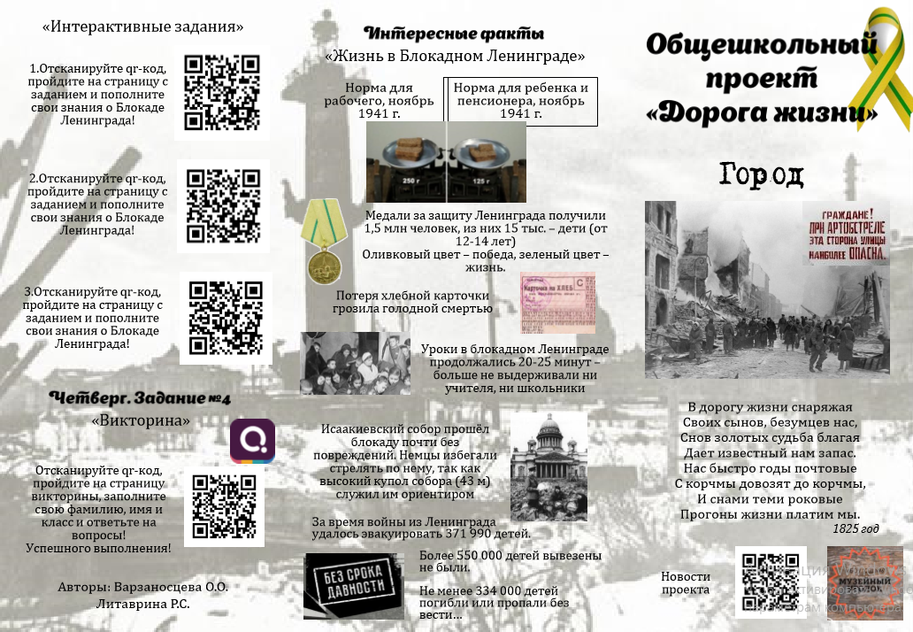
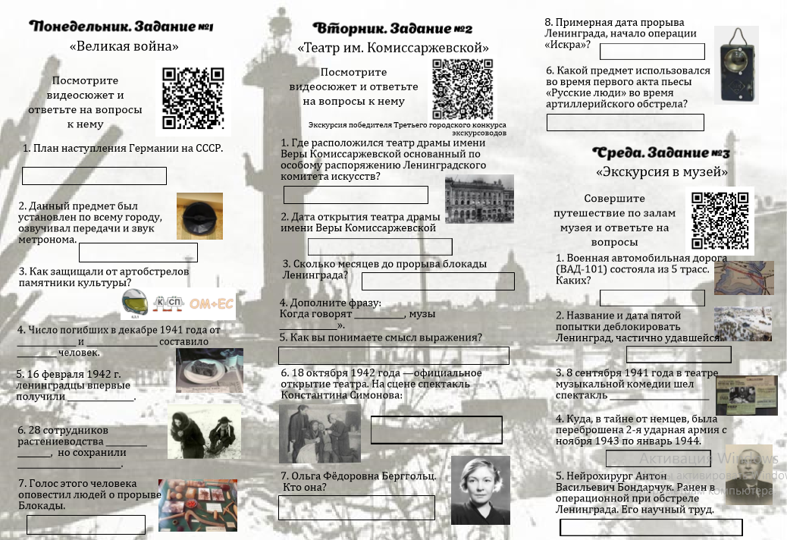
Рис. 1а,б Образец маршрутного листа для 4-6 классов

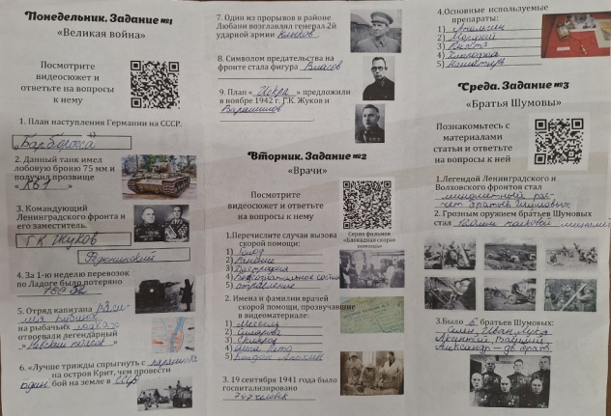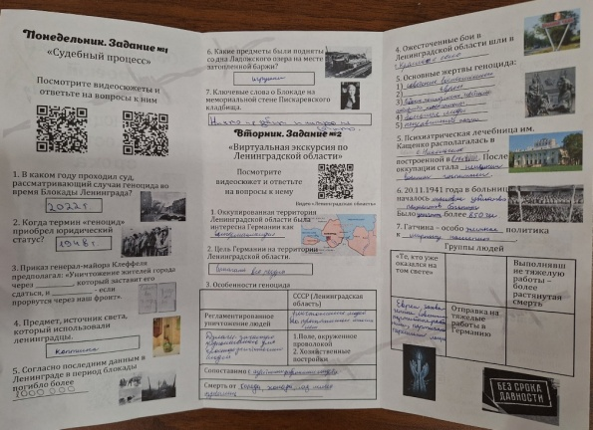
Рис. 2а,б Маршрутный лист 7а, 9в классов с ответами

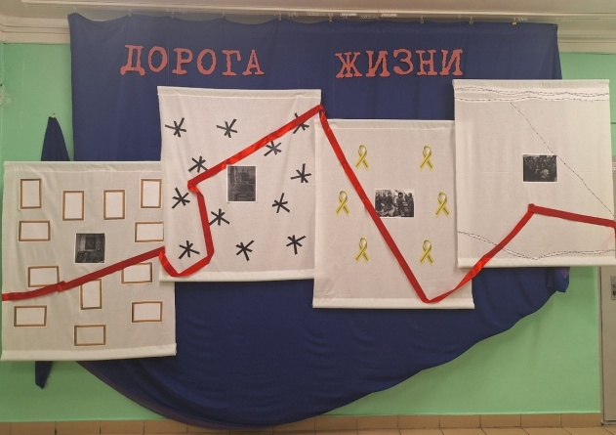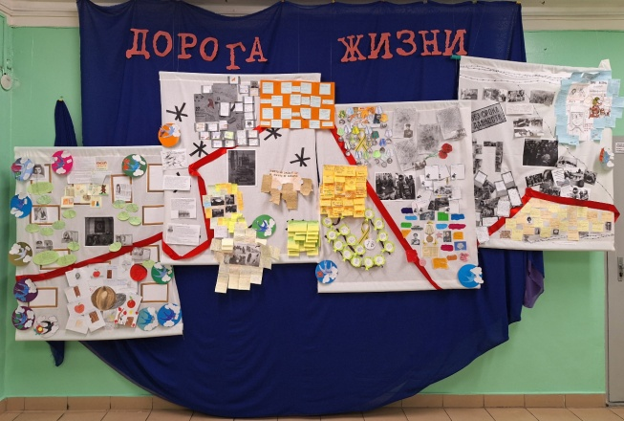
Рис. 3 а,б Главный стенд по проекту «Дорога жизни»
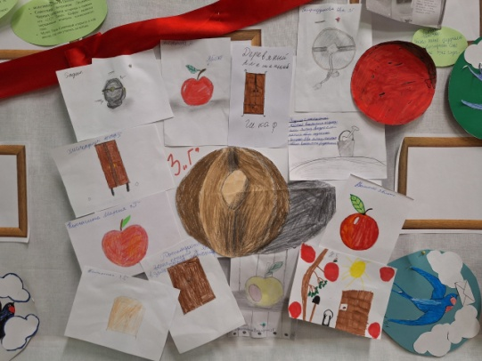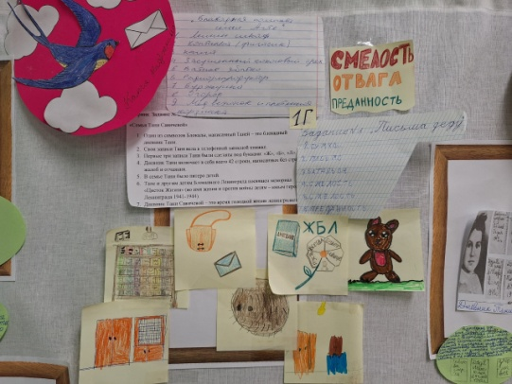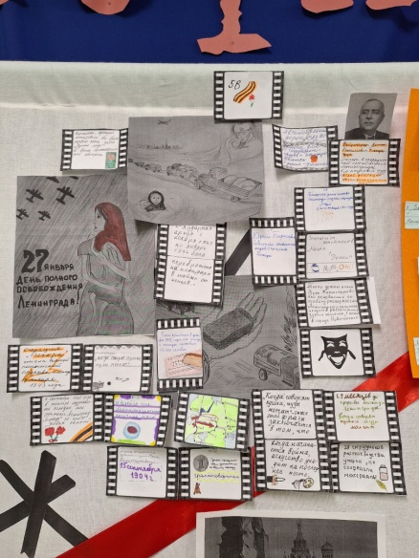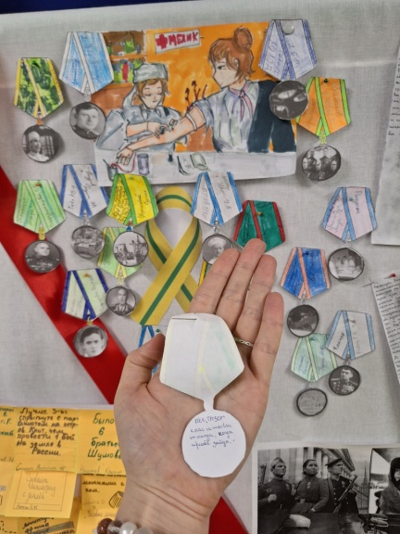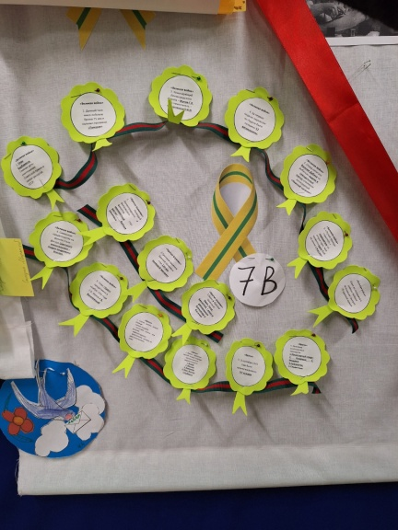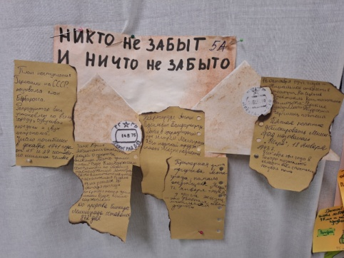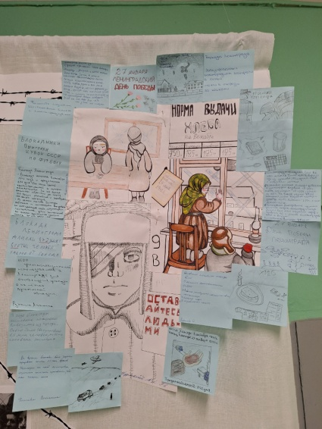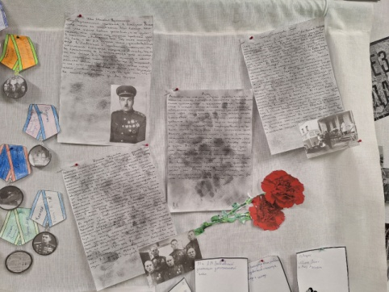
Рис. 4 Оформление ответов на общем стенде
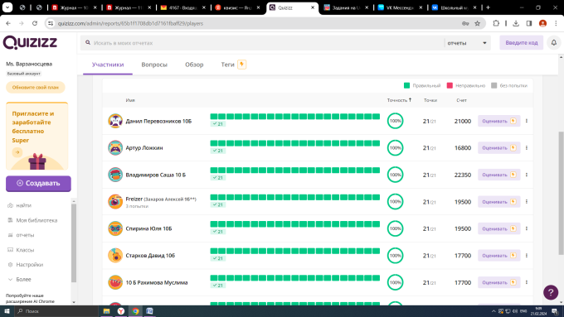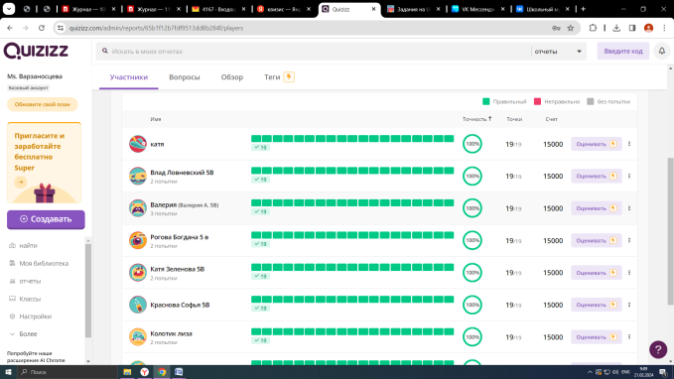
Рис. 5 а,б Результаты викторины

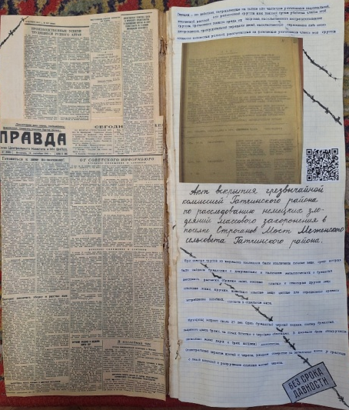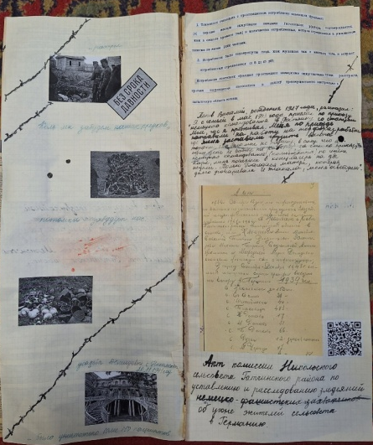
Рис. 6 а,б Страницы из дневника с документами (портал «Без срока давности»)
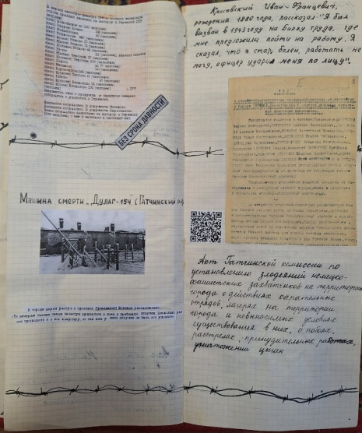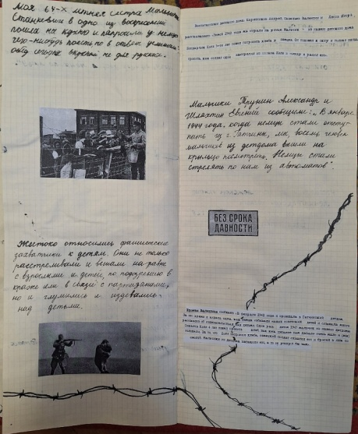
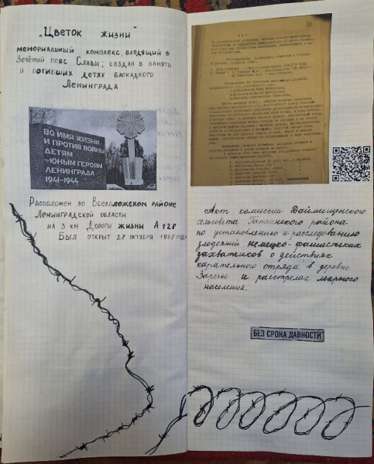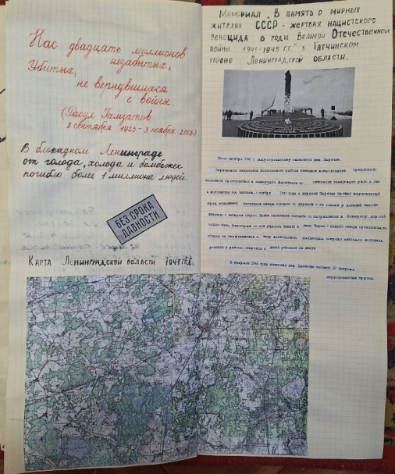
Рис. 6 в,г,д,е Страницы из дневника с документами (портал «Без срока давности»)

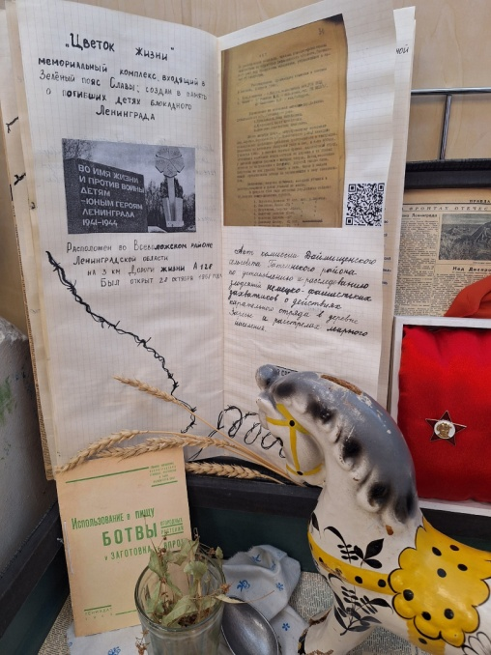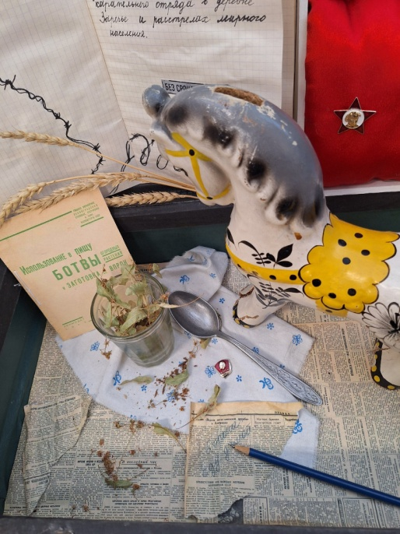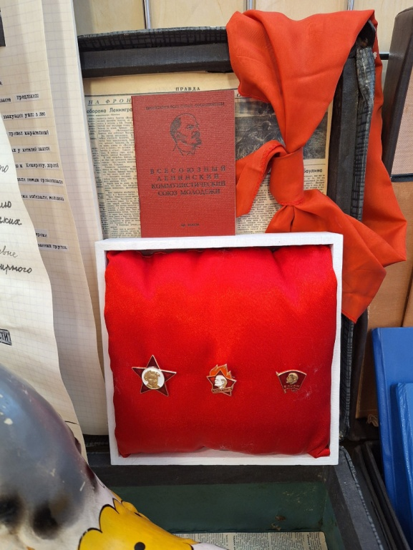
Рис. 7 Экспозиция «Геноцид. Ленинград и Ленинградская область»

Приложение 2

Ссылки на видеосюжеты, документы и игры

Классы | День недели | Название | Ссылки
1-3 классы | Понедельник | Блокадная комната семьи Агте | https://www.youtube.com/watch?time_continue=7&v=2xJRZT41Wo8&embeds_referring_euri=https://yastatic.net/video-player/0x85db8230c45/pages-common/youtube/youtube.html&source_ve_path=Mjg2NjY&feature=emb_logo
1-3 классы | Вторник | Семья Тани Савичевой | https://www.youtube.com/watch?v=xx1D0Lp9Z-A
1-3 классы | Среда | Письма Деду | https://cloud.mail.ru/public/NQ9q/wTRPG7ksN
1-3 классы | Четверг | Викторина | Будет размещена на странице Школьного музейного уголка: https://vk.com/club223254240
1-3 классы |  | Интерактивные задания | 1.https://learningapps.org/view16944990  2. https://learningapps.org/view8601238  3.https://learningapps.org/view28646755
4-6 классы | Понедельник | Великая война. Серия 5. Блокада Ленинграда | https://www.youtube.com/watch?v=8sWcbQD-T7Q&t=61s
4-6 классы | Вторник | Экскурсия победителя Третьего городского конкурса экскурсоводов | https://blokadamus.ru/музей-обороны-и-блокады-ленинграда/образовательные-ролики-2/
4-6 классы | Среда | Экскурсия по государственному мемориальному музею обороны и блокады Ленинрада | https://www.prlib.ru/3d_tour/memorialnyy-muzeyy-oborony-i-blokady-leningrada
4-6 классы | Четверг | Викторина | Будет размещена на странице Школьного музейного уголка: https://vk.com/club223254240
4-6 классы |  | Интерактивные задания | 1.https://learningapps.org/view16944990  2. https://learningapps.org/view8601238  3. https://learningapps.org/view1207639
7-8 классы | Понедельник | Великая война. Серия 5. Блокада Ленинграда | https://www.youtube.com/watch?v=8sWcbQD-T7Q&t=61s
7-8 классы | Вторник | Скорая помощь в блокадном Ленинграде | https://blokadamus.ru/%D0%BC%D1%83%D0%B7%D0%B5%D0%B9-%D0%BE%D0%B1%D0%BE%D1%80%D0%BE%D0%BD%D1%8B-%D0%B8-%D0%B1%D0%BB%D0%BE%D0%BA%D0%B0%D0%B4%D1%8B-%D0%BB%D0%B5%D0%BD%D0%B8%D0%BD%D0%B3%D1%80%D0%B0%D0%B4%D0%B0/%D0%BE%D0%B1%D1%80%D0%B0%D0%B7%D0%BE%D0%B2%D0%B0%25
7-8 классы | Среда | Статья «Братья Шумовы» | https://blockade.spb.ru/article/bratya/
7-8 классы | Четверг | Викторина | Будет размещена на странице Школьного музейного уголка: https://vk.com/club223254240
7-8 классы |  | Интерактивные задания | 1.https://learningapps.org/view16944990  2. https://learningapps.org/view33532156  3. https://learningapps.org/view1207639
9-11 классы | Понедельник | Судебный процесс в Санкт-Петербурге | 1.https://www.youtube.com/watch?si=nCke8FsLzbs8tO-k&v=a4Qvlc4yeQ8&feature=youtu.be  2. https://www.youtube.com/watch?si=Ek-zwj05EVHVRAGH&v=Be4Tr13NVzU&feature=youtu.be
9-11 классы | Вторник | Виртуальная экскурсия «Ленинградская область» | https://безсрокадавности.рф/mediateka/events-video/
9-11 классы | Среда | Документы | 1.https://бд.безсрокадавности.рф/article/1107664  2. https://эг.безсрокадавности.рф/article/41651018  3. https://эг.безсрокадавности.рф/article/41651131
9-11 классы | Четверг | Викторина | Будет размещена на странице Школьного музейного уголка: https://vk.com/club223254240

Приложение 3

Ответы к маршрутным листам
1-3 классы
День недели | № вопроса | Ответы
Понедельник | 1 | Лешенкин шкаф
Понедельник | 2 | Фигасик
Понедельник | 3 | Книга
Понедельник | 4 | Кокос
Понедельник | 5 | Ватное яблоко
Понедельник | 6 | Радиорепродуктор
Понедельник | 7 | Буржуйка
Понедельник | 8 | Огород
Понедельник | 9 | Корзиночка, медведь
Вторник | 1 | Дневник
Вторник | 2 | Записная (телефонная) книжка
Вторник | 3 | ЖБЛ
Вторник | 4 | 42 строки
Вторник | 5 | 5 детей
Вторник | 6 | Цветок жизни
Вторник | 7 | Жизнь одной семьи
Среда | 1 | Командирский планшет
Среда | 2 | Письмо
Среда | 3 | Партизаны
Среда | 4 | Храбрость
Среда | 5 | Семья, преданность, жизнь
4-6 классы
Понедельник | 1 | Барбаросса
Понедельник | 2 | Громкоговорители
Понедельник | 3 | Мешки с песком
Понедельник | 4 | 53 тыс. человек от голода и холода
Понедельник | 5 | мясо
Понедельник | 6 | Институт растениеводства
Понедельник | 7 | Левитан
Вторник | 1 | 1 этаж задания Пассажа
Вторник | 2 | 18 октября 1942 года
Вторник | 3 | 3
Вторник | 4 | Когда говорят пушки, музы молчат
Вторник | 5 | искусство отходит на второй план, когда идёт война.
Вторник | 6 | «Русские люди»
Вторник | 7 | поэтесса
Вторник | 8 | Январь 1943 года
Вторник | 9 | Карманный фонарик
Среда | 1 | 5 трасс
Среда | 2 | «Искра», январь 1943 года
Среда | 3 | «Летучая мышь»
Среда | 4 | Ораниенбаум
Среда | 5 | «Атлас операций на головном и спинном мозге»
7-8 классы
Понедельник | 1 | План «Барбаросса»
Понедельник | 2 | Танк КВ-1, «Призрак»
Понедельник | 3 | Генерал Федюнинский
Понедельник | 4 | 52 машины
Понедельник | 5 | Капитан Василий Дубик
Понедельник | 6 | Парашют, Советская Россия
Понедельник | 7 | Клыков
Понедельник | 8 | Власов
Понедельник | 9 | «Искра», Ворошилов
Вторник | 1 | болезни
Вторник | 2 | врачи
Вторник | 3 | 747 человек
Вторник | 4 | медикаменты
Среда | 1 | Минометный расчет братьев Шумовых
Среда | 2 | миномет
Среда | 3 | 6 братьев: Иван, Семен, Лука, Аксентий, Василий, Александр
9-11 классы
Понедельник | 1 | 2022 год
Понедельник | 2 | 1948 год
Понедельник | 3 | Голод, расстрел
Понедельник | 4 | коптилка
Понедельник | 5 | Более 1 млн человек
Понедельник | 6 | Детские игрушки
Понедельник | 7 | Никто не забыт, ничто не забыто
Вторник | 1 | Ингерманландия
Вторник | 2 | Захват ресурсов
Вторник | 3 | Запад; простое уничтожение; лагеря смерти; сопоставимо с фабриками смерти в Европе; голод, холод, издевательства
Вторник | 4 | Красное село
Вторник | 5 | Советские военнопленные  Неправильные нации  Особое отношение к славянам (коммунисты, активисты, комсомольцы)  Больные люди  Медицинский персонал
Вторник | 6 | с. Никольское (усадьба Демидовых), 1798 год, немецкий военный госпиталь
Вторник | 7 | Массовое убийство, уничтожение, 850 человек
Вторник | 8 | Жесткая политика к мирному населению;  Пересыльные; евреи, партизаны, партийные работники; надежда сбежать, выкрутиться.
Среда | 1 | Угон, 145 деревень
Среда | 2 | Гаагские конвенции
Среда | 3 | Дулаг
Среда | 4 | Поселок им. Морозова

Приложение 4

Описание экспозиции

«Геноцид. Ленинград и Ленинградская область»
8 сентября 1941 года началась блокада Ленинграда, продлившаяся 872 дня и унесшая по последним данным 1,093 млн человек, большая часть из которых погибла от голода и холода, поэтому одним из символов Блокады стала хлебная карточка и норма хлеба для иждивенца в 125 граммов, установленная уже в ноябре 1941 года (фото хлеба и хлебной карточки).
Еще одним предметом нашей экспозиции является граненый стакан, автором которого считают советского скульптора Веру Мухину. Ей в 1940 году было поручено руководство только открытой в Ленинграде школы художников-стекольщиков. Идея простого и прочного стеклянного стакана с гранями родилась уже в блокадном Ленинграде. По одной из версий уже известному стеклянному стакану добавили грани, чтобы он не выскальзывал из рук измождённых голодом ленинградцев (стакан).
Солдатская ложка – не только память о семье, но и свидетель тысячи четырехсот восемнадцати кошмарных дней и ночей войны. Прием пищи для солдат был не просто утолением голода. «Солдат на фронте без ложки - голодный солдат, а голодный солдат – не боец», - гласит народная пословица. А сами бойцы говорили, что у солдата при себе всегда должно быть «оружие для беды и оружие для еды», то есть автомат и ложка. Использовались любые ложки, какие мог достать солдат: деревянные, оловянные, латунные, алюминиевые, серебряные. Если не было возможности найти заводскую, то их делали из подручных материалов.
В 1942 году в городе появились плакаты для населения с советами, как лучше готовиться к следующей блокадной зиме, где хранить овощи; выпускались книги по теме. Например, «Лениздат» опубликовал сборник рецептов из ботвы. В книге отмечалось, что, к примеру, в ботве редиса содержится 200 миллиграммов витамина С на 100 граммов сырой массы.
Одним из главных символов Блокады можно считать подвиг сотрудников Института растениеводства имени Н.И. Вавилова. Они остались в городе, чтобы сохранить огромный фонд зерновых культур. За все годы блокады они не тронули ни одного пакетика с зерном. Трое сотрудников института – хранители риса, овса и масличных культур – умерли от голода прямо на рабочих местах. Сохраненное ими зерно помогло Советскому Союзу быстрее вернуться к нормальной жизни после войны.
Информация о жертвах геноцида представлена через детскую игрушку – лошадку. В начале войны в Ленинграде было 2,6 миллиона жителей, среди них — около 500 тысяч детей. К началу августа 1941 года из Ленинграда эвакуировалось более 300 тысяч детей. До 27 августа, пока еще действовало железнодорожное сообщение с Большой землей, из города уехало около 220 тысяч детей. В 1942 году через Ладожское озеро было эвакуировано еще около 130 тысяч детей. Часть детей оставили с собой родители, которые не хотели или не могли эвакуироваться сами.
После войны в Музей блокады и обороны Ленинграда были переданы игрушки, с которыми дети не расставались ни во время бомбежек, ни при эвакуации. А в 2003 году со дна Ладожского озера подняли игрушки, которые пролежали там почти 60 лет после того, как баржу, перевозившую детей на Большую землю, разбомбила немецкая авиация.
Значок октябренка и пионерский галстук - Советских школьников достаточно быстро посвящали в октябрята, позже им повязывали пионерские галстуки, а большинство в старших классах становились комсомольцами. Символом октябрят была пятиконечная звездочка, крепившаяся к школьной форме при помощи булавки. Рифленые красные лучи обрамляют портрет В.И. Ленина в возрасте четырех лет. За основу была взята картина художника Пархоменко, созданная по детской фотографии вождя мирового пролетариата.
Выпускались на предприятии «Победа».
Значки пионеров СССР во времена Великой Отечественной войны 1941-1945 гг. школьникам приходилось изготавливать самостоятельно в виде красной пятиконечной звезды с тремя языками пламени над ней и надписью-девизом «Всегда готов!». Это происходило из-за того, что производить металлические школьные аксессуары в промышленных масштабах стране стало не под силу — весь металл уходил на нужды фронта, для будущей победы. Поэтому пионеры делали свои значки из любых подходящих материалов.
Советские активисты и комсомольский билет. Комсомол - организация, которая в течение десятилетий служила школой жизни для многих поколений советских людей; за годы своего существования охватила более 160 млн. человек. Гражданская война, трудовые пятилетки, героизм в годы Великой Отечественной войны, целина, комсомольские ударные стройки – всё это и есть комсомол. Главным документом комсомольцев был комсомольский билет, удостоверяющий комсомольскую принадлежность его владельца. Документ имел серийный номер и был выполнен на бумаге с водяными знаками. За время своего существования внешний вид документа менялся семь раз. К сожалению, наш комсомольский билет относится уже к 1956 году, но в то же время олицетворяет один из основных типов жертв среди мирного населения: активистов, комсомольцев, коммунистов.
Военнопленные и химический карандаш - Химический карандаш на фронте — вещь необходимая. Солдатские письма написаны именно карандашом. В сухом виде химический карандаш пишет серебристо-серым оттенком, но стоит намочить грифель, как оставляемый им след приобретает характерный фиолетовый цвет. Записи химическим карандашом устойчивы к влаге.
Когда карандаш стачивался настолько, что писать им было совсем неудобно, солдаты вставляли его в гильзу. Гильза, комфортно помещалась в пальцах, и карандаш можно было исписать почти полностью. Служила гильза и в качестве футляра куда прятали грифель, чтобы при контакте с водой он не испачкал одежду и бумагу. Чтобы карандаш не проваливался, гильзу иногда набивали бумагой.
Представленные документы являются материалами портала «Безсрокадавности.рф» и включают в себя виртуальную экскурсию по памятным местам Ленинградской области, акты комиссий о фактах жестокого обращения немецкой армии по отношению к жителям, а также статьи электронной энциклопедии геноцида советского народа нацистами и их пособниками в годы Великой Отечественной войны.

Приложение 4

Положение общешкольного проекта «Дорога жизни»
1. Общие положения
1.1. Общешкольный проект «Дорога жизни» посвящен Дню памяти полного освобождения Ленинграда от фашистской блокады.
1.2. Настоящее Положение определяет цель и задачи, общий порядок организации и проведения общешкольного проекта, регламентирует вопросы, возникающие при его проведении.

2. Цели и задачи Проекта
2.1. Цель Проекта: расширить представления обучающихся о героическом подвиге жителей блокадного Ленинграда в годы Великой Отечественной войны.
2.2. Задачи Проекта:
● воспитание у подрастающего поколения интереса к отечественной истории, уважения к героическому прошлому нашей страны, сохранения памяти о событиях блокады Ленинграда;
● формирование у обучающихся патриотических качеств и чувства сопричастности к истории своего народа;
● формирование навыков исследовательской деятельности обучающихся;
● развитие творческих способностей, коммуникативных навыков, умений работать в команде.

3. Участники
В школьном проекте принимают участие обучающиеся 1-11 классов:

4.Условия участия в школьном проекте

В общешкольном проекте предусмотрены разно уровневые задания для учащихся 1 – 11 классов:
1-3 классы выполняют задания по тематическому направлению «Семья».
4-6 классы выполняют задания по тематическому направлению «Город».
7-8 классы выполняют задания по тематическому направлению «Защитники».
9-11 классы выполняют задания по тематическому направлению «Геноцид. Холокост. Без срока давности».
Каждое тематическое направление предполагает выполнение ежедневных заданий и одно обобщающее:

Понедельник (22.01.2024) – просмотр видеосюжета (-ов) и ответы на вопросы. Ответы на вопросы вносим в маршрутный лист.
Вторник (23.01.2024) – просмотр видеосюжета (-ов) и ответы на вопросы. Ответы на вопросы вносим в маршрутный лист.
Среда (24.01.2024) - просмотр видеосюжета (-ов) или документов и ответы на вопросы. Ответы на вопросы вносим в маршрутный лист.
Четверг (25.01.2024) – прохождение викторины каждым учеником в классе (ссылка на викторину будет размещена на странице Школьного музейного уголка в ВКонтакте)

Обобщающее задание (выполнение с 22.01.2024 по 25.01.2024):
Все классные коллективы оформляют свои ответы на задания по маршрутному листу на тканевом стенде (рекреация 2-го этажа, рядом с библиотекой)

Требования к оформлению обобщающего задания:
1)Ответ включает в себя текст (ответы на вопросы) и иллюстрации (фотографии, картины, карты, схемы и др.), размещенные рядом с тематическими точками (1-3 классы – фоторамка, 4-6 классы – противотанковый ёж, 7-8 классы – блокадная лента, 9-11 классы – колючая проволока).
Тематические точки размещены на тканевом стенде.
2) Каждый ответ, фотография должны быть подписаны: фамилия, имя ребенка, который отвечал за поиск и оформление информации.
3) Формат ответа лист А5 (половина листа А4);
4) Ответ может быть оформлен на бумаге, ткани и др.
5) Варианты крепления ответа на стенд: пришить, приклеить (например, через паутинку) и др.

Обучающимся 1 - 11 классов в день старта Проекта (22.01) выдаются Маршрутные листы, в которых ведутся записи ответов на задания.
За Маршрутными листами представители классных коллективов подходят в Школьный музейный уголок в понедельник в течение дня.

Каждый маршрутный лист включает в себя qr-коды – ссылки на видеосюжеты и документы.
Список ссылок, также размещен в школьной сети в папке «Варзаносцева», документ «Дорога жизни».
При подведении итогов Маршрутные листы сдаются организаторам проекта.

Дополнительное пояснения обучающиеся получат при получении маршрутного листа.

Информационное сопровождение проекта осуществляется на странице Школьного музейного уголка: https://vk.com/club223254240

5. Критерии оценки ответов на тканевом стенде:
- соответствие теме;
- соответствие формату;
- правильность ответов;
- содержательность ответов;
- достоверность информации;
- творческое оформление информации;

6. Итоги Проекта
Подведение итогов по номинациям, тематическим и возрастным группам: 1-3 классы, 4-6 классы, 7-8 классы, 9-11 классы.

Номинации:
1)Самый активный класс по прохождению викторины.
2) Самые достоверные и содержательные ответы.
3) Творческое оформление своего уголка на общешкольном полотне.
4) Самый активный класс.

